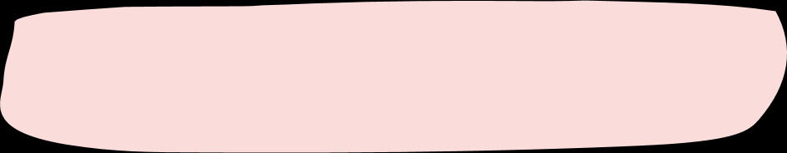

|  |  |  |  |  |
| --- | --- | --- | --- | --- |
| Migliore | | | | |
| Cat Sitter | | | | |
| Questo certificato viene conferito a | | | | |
| Luca Udinesi | | | | |
| per premiarlo come miglior cat sitter del mondo! | | | | |
|  | Firma |  | 6 giugno 20XX |  |
| Domenico Genovese, vicino | Data |